GUÍA DE CIENCIAS NATURALES

Nombre: | Curso: 6°A | Fecha: semana N° 24
¿QUÉ APRENDEREMOS?
Objetivo (s): OA 10
Contenidos: Cambios de estado de la materia
Objetivo de la semana:
Clasificar materiales del entorno en los tres estados de la materia (sólido, líquido y gaseoso). Cuando ocurren los cambios de Estado de la Materia
Explicar las diferentes formas que adquieren los materiales del entorno al encontrarse en estados sólido, líquido y gaseoso. (Cambios de estado de la materia)

Habilidad: Explicar
¡Hoy comenzaremos a recordar lo que hemos realizado hasta ahora!
¿Qué necesito saber?

Necesito que leas muy bien cada instrucción y contestes muy tranquilo las preguntas.
Si te arrepientes de alguna respuesta, borra y corrige.

¡Vamos tú puedes!

Marca la alternativa correcta. Recuerda marcar solo una

1.- El elemento que provoca los cambios de estado de la materia es:  a.- El frío  b.- El calor  c.- La temperatura  d.- Los grados | 2.- Cuando un cuerpo se encuentra en estado sólido y pasa a estado líquido, ocurre la FUSIÓN. La explicación química es que:  a.- Las moléculas se juntan mucho más  b.- Las moléculas se separan entre sí.  c.- Las moléculas no sufren cambios.  d.- Las moléculas desaparecen
3.- El cambio de estado de CONDENSACIÓN es cuando la materia pasa de:  a.- Sólido a líquido  b.- Gaseoso a líquido  c.- Líquido a sólido  d.- Líquido a gaseoso | 4.- Para que un cuerpo que se encuentra en estado líquido pase a estado gaseoso debemos:  a.- Subir la temperatura  b.- Bajar la temperatura  c.- Mantener la temperatura  d.- Ninguna de las anteriores
5.- La definición “Proceso que ocurre cuando la materia cambia de estado sólido a gaseoso sin pasar por el líquido”. Corresponde a:  a.- Fusión  b.- Condensación  c.- Sublimación  d.- Vaporización | 6.- En invierno el agua del medio ambiente se Evapora y sube y forma las nubes, con gotitas de agua. Este proceso de cambio de estado de la materia, se llama:  a.- Fusión  b.- Condensación  c.- Sublimación  d.- Vaporización

Marca con una equis (X) el cambio de estado que corresponde en cada ejemplo que ocurre en la vida diaria.

Ejemplo | Fusión | Condensación | Vaporización | Solidificación
Después de una ducha con agua caliente, en el espejo se ven gotitas de agua que escurren.
Cuando dejamos un trozo de chocolate al sol, se derrite.
Si se coloca una taza con agua caliente cerca de una ventana, aparecen gotitas de agua en el vidrio.
Si se deja una tetera con agua al fuego durante mucho tiempo, sale vapor de la tetera
Después de unas horas de estar al sol, la ropa húmeda se seca.
La nieve de la cordillera se derrite
Cuando se coloca agua en el congelador, se forma hielo.

Observa el siguiente esquema y escribe cuál es el Cambio de Estado que ocurre en cada caso
Fusión- Condensación-Vaporización-Solidificación

1.-
2.-
3.-
4.-

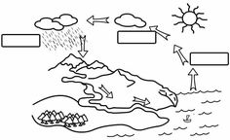
1
2
3

4

En el siguiente cuadro dibuja como se encuentran las moléculas en cada “Cambio de Estado”
Estado inicial | Moléculas | Cambio de Estado | Estado final | Moléculas
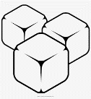 |  | FUSIÓN | 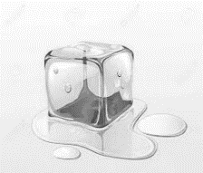
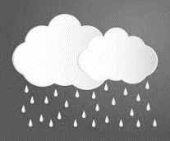 |  | SOLIDIFICACIÓN
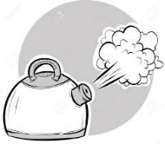 |  | CONDENSACIÓN | 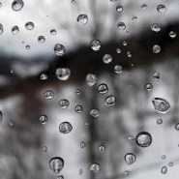

Felicitaciones por llegar hasta el final

